ĐẠI HỌC ĐÀ NẴNG

**TRƯỜNG ĐẠI HỌC SƯ PHẠM KỸ THUẬT**



**BÁO CÁO LẬP TRÌNH C#**

**XÂY DỰNG WEBSITE BÁN DI DỘNG MÁY TÍNH LIMUPA**

**Giảng viên hướng dẫn : ThS Lê Thị Bích Tra**

**Sinh viên thực hiện : Dương Xuân Dưỡng**

**Mã Sinh Viên : 1811505310308**

**Lớp : 220LTC04**

*Đà Nẵng, Tháng 6 năm 2021*

mỤc lỤc

Chương I. Trang Admin 2

1. Sử dụng template Admin mẫu, hiệu chỉnh lại cho phù hợp, và sử dụng các class css, bootstrap cho các chức năng bên dưới. 2

2. Thực hiện chức năng Kiểm tra đăng nhập: 3

3. Hiển thị danh sách UserAccount 5

a. Phân trang danh sách tài khoản người dùng (5 user/trang) và chức năng tìm kiếm (1đ) 5

b. Xóa 1 người dùng có Status là Blocked (1đ) 8

4. Hiển thị danh sách sản phẩm 9

a. Yêu cầu: sắp xếp theo Số lượng tăng dần, Đơn giá giảm dần, dưới dạng bảng có các cột (1đ) 9

b. Click vào link Xem chi tiết (ở cột Thao tác) sẽ chuyển đến trang xem được chi tiết của sản phẩm (1đ) 11

5. Thiết kế form, thực hiện chức năng thêm 1 sản phẩm: 13

a. Form gồm có các Label kèm các Textbox: ID, Tên sản phẩm, đơn giá, số lượng và Loại Sản phẩm (dropdownlist: đổ dữ liệu của bảng Loại sản phẩm vào). (2đ) 13

Chương II. Trang Người Dùng 17

1. Download 1 template bán hàng bất kỳ, hiệu chỉnh lại cho phù hợp với dữ liệu của bảng Sản phẩm: 17

2. Đổ dữ liệu của bảng sản phẩm vào trang chủ: 19

3. Link Github: https://github.com/duongxuanduong/220LTC04_WEBCSharp 22

1. Trang Admin
2. Sử dụng template Admin mẫu, hiệu chỉnh lại cho phù hợp, và sử dụng các class css, bootstrap cho các chức năng bên dưới.

Import các file CSS, Javascript, … cần thiết của template vào Source code:

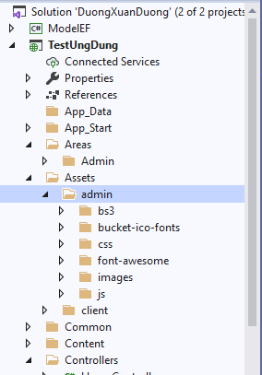

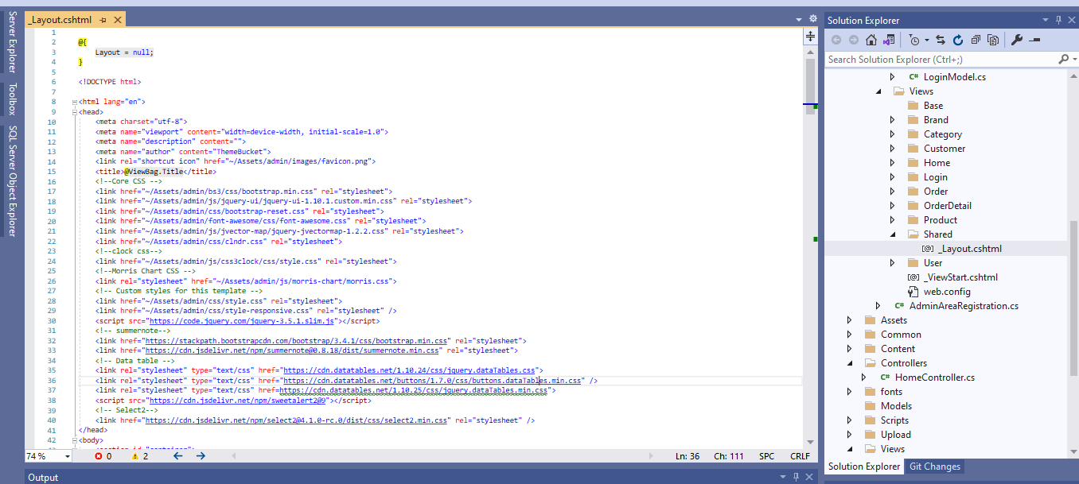Tạo main layout cho trang Admin:

Kết quả:

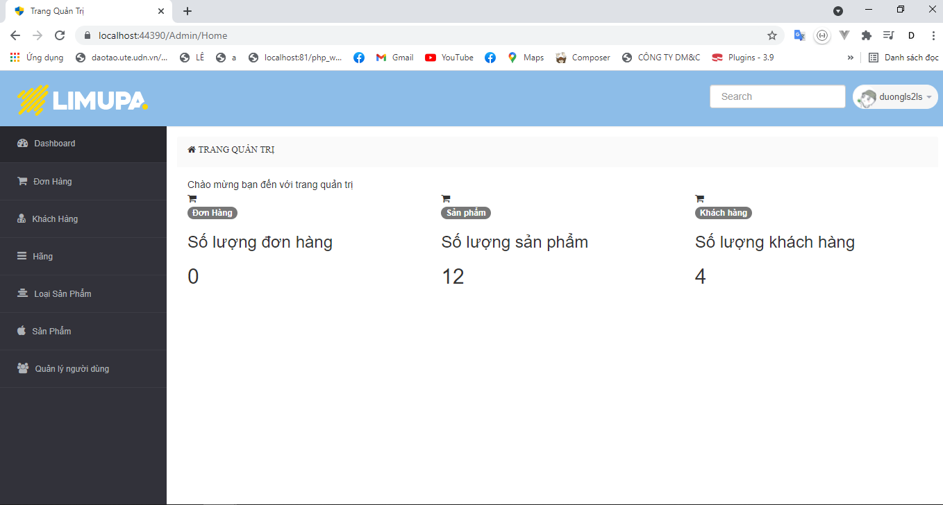

1. Thực hiện chức năng Kiểm tra đăng nhập:

* Controller:

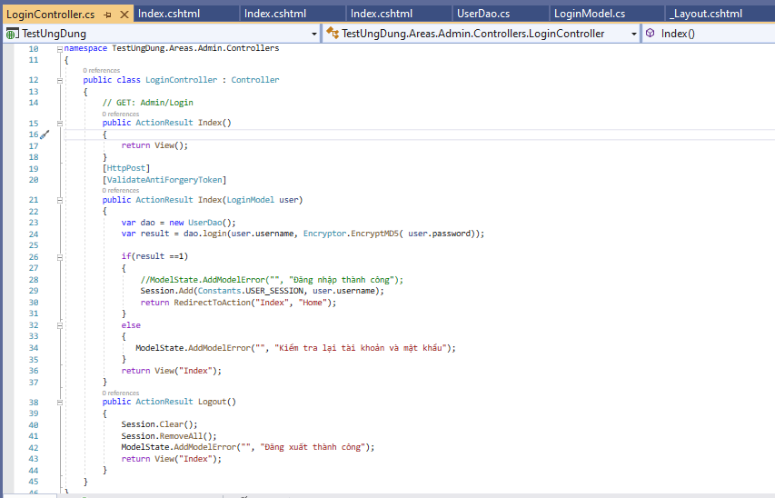

* Model:

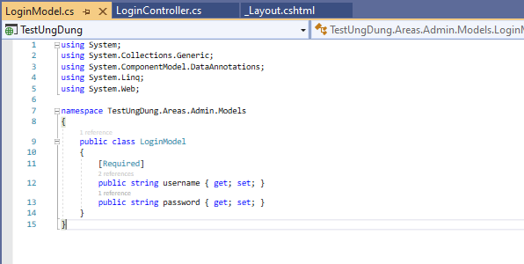

* DAO:

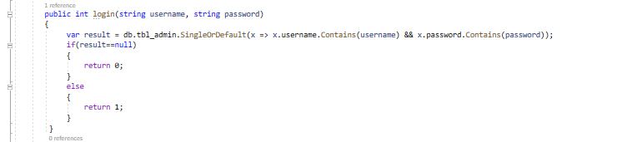

* View:

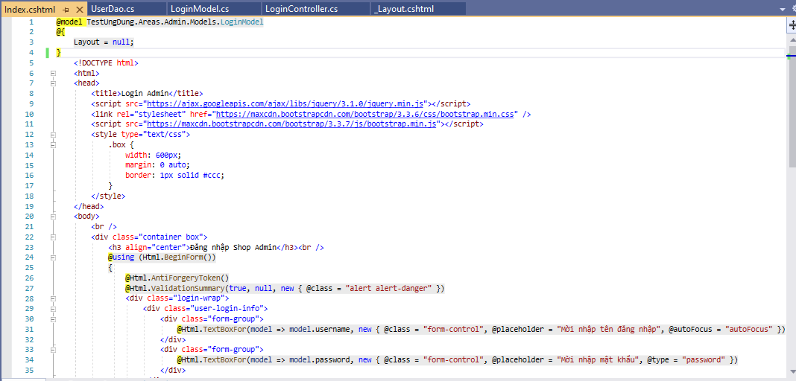

* Kết quả:
  + Đăng nhập thất bại:

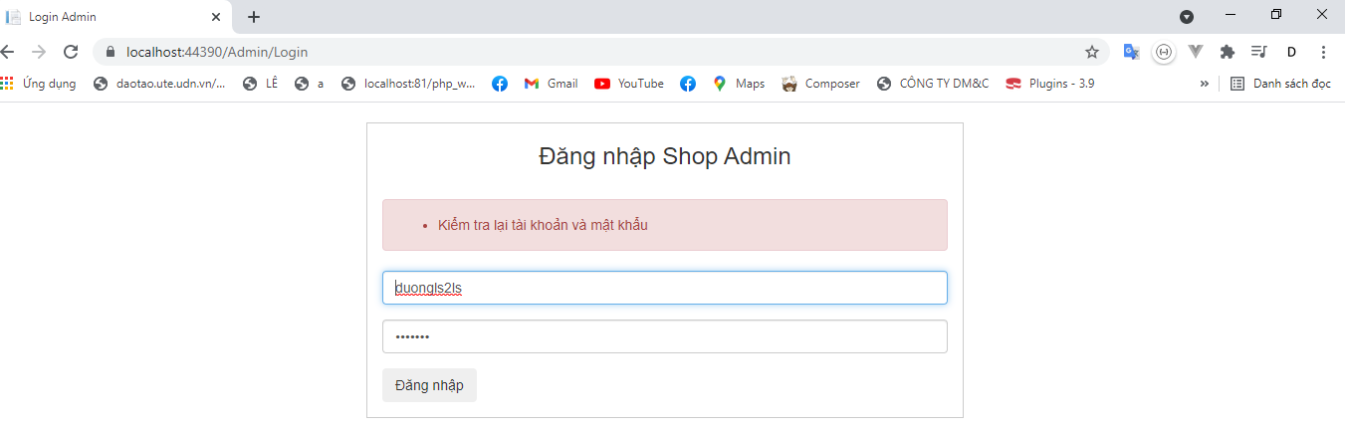

* + Đăng nhập thành công:

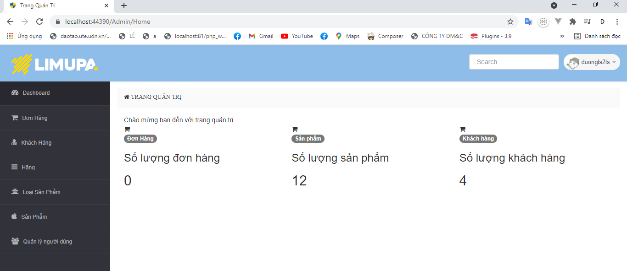

* + Đăng xuất:

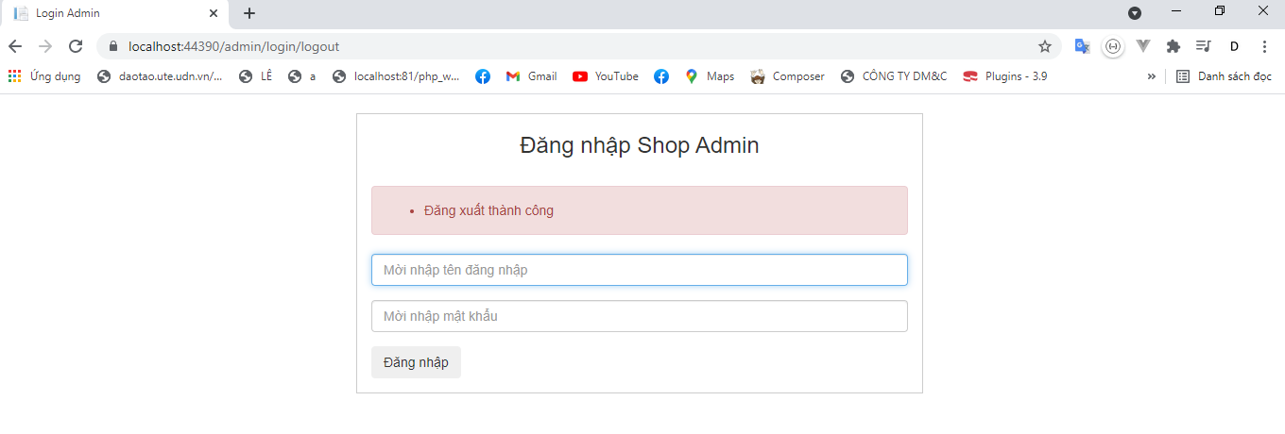

1. Hiển thị danh sách UserAccount
   1. Phân trang danh sách tài khoản người dùng (5 user/trang) và chức năng tìm kiếm (1đ)

* Controler:

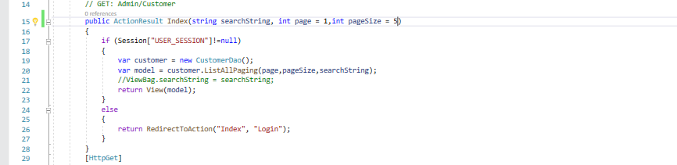

* DAO:

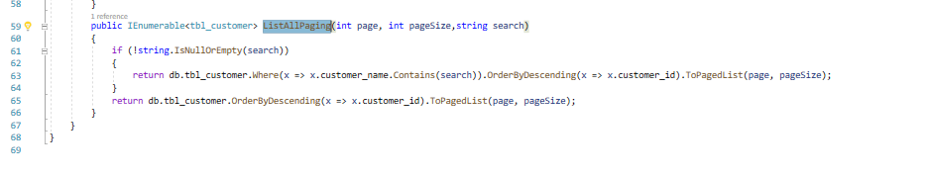

* Model:

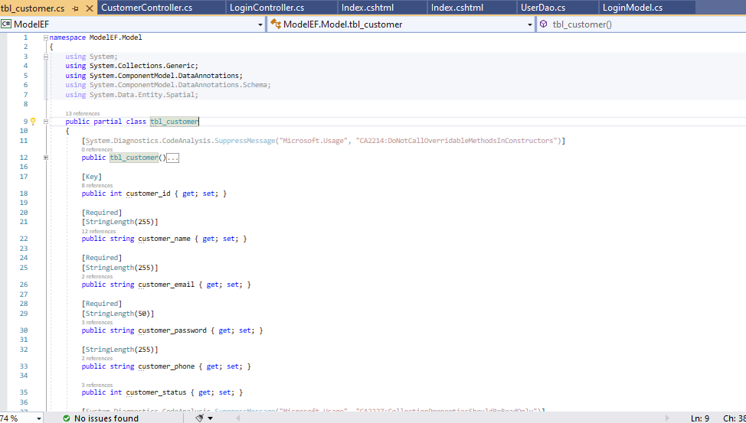

* View:

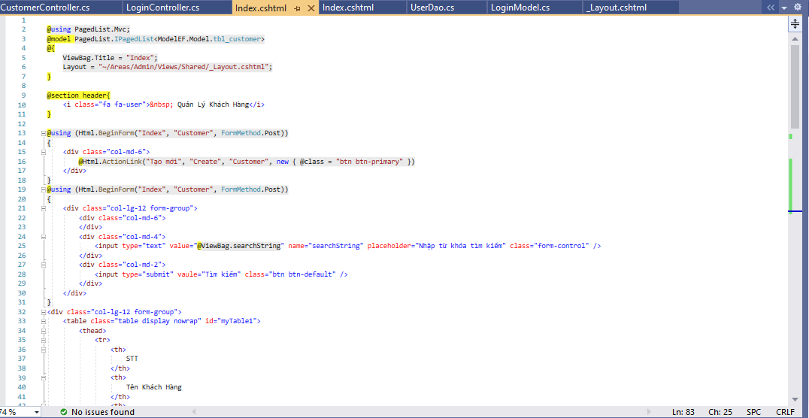

* Kết quả:
  + Phân trang:

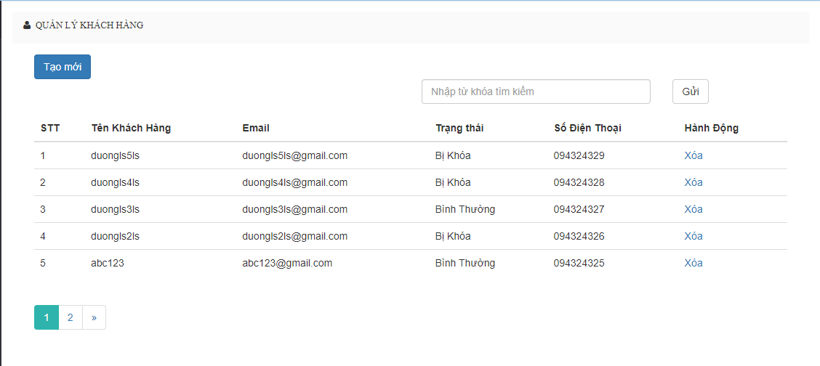

* + Tìm kiếm:

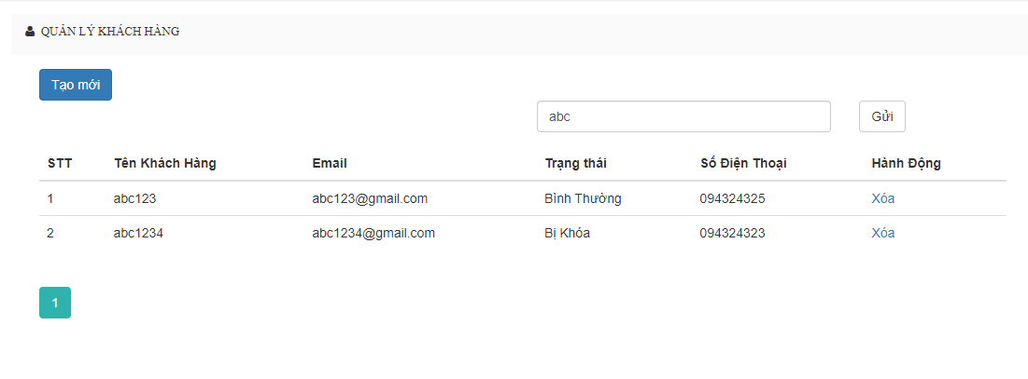

* 1. Xóa 1 người dùng có Status là Blocked (1đ)
* Controller:

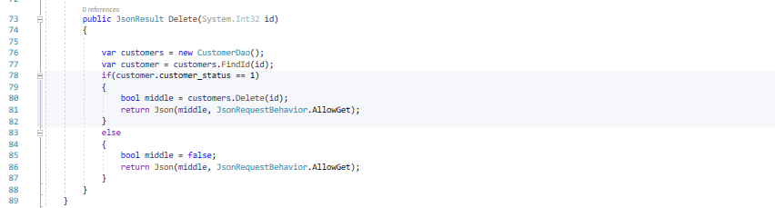

* Model:



* DAO:

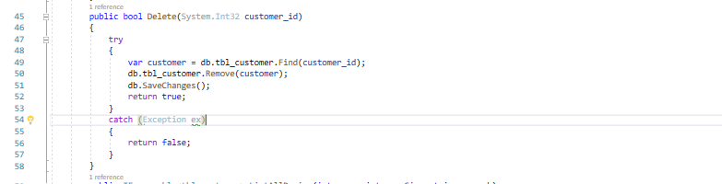

* Kết quả:
  + Xóa thành viên hoạt động bình thường:

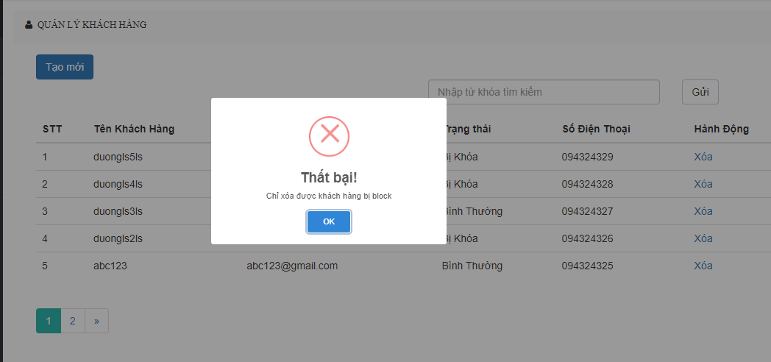

* + Xóa thành viên bị khóa:

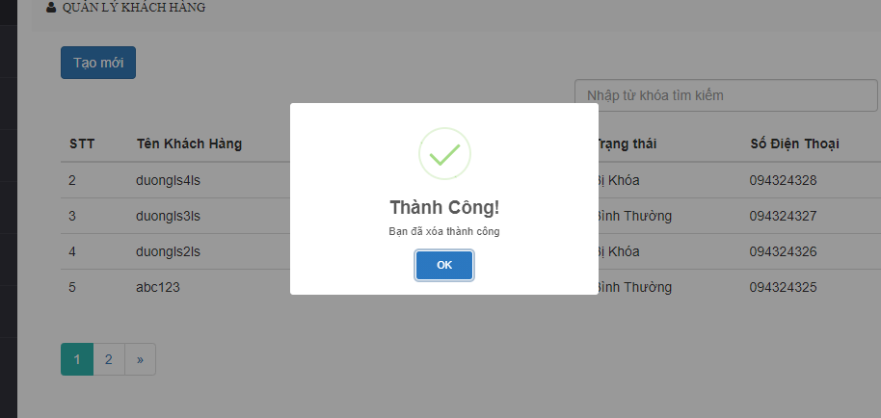

1. Hiển thị danh sách sản phẩm
   1. Yêu cầu: sắp xếp theo Số lượng tăng dần, Đơn giá giảm dần, dưới dạng bảng có các cột (1đ)

* Controller:

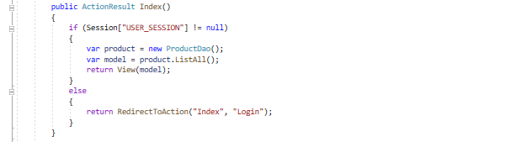

* Model:

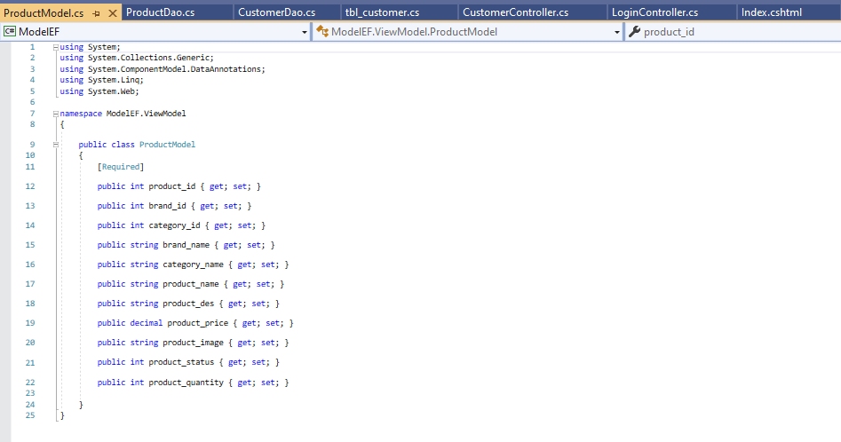

* DAO:

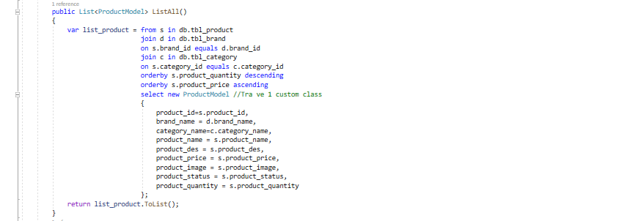

* Kết quả:

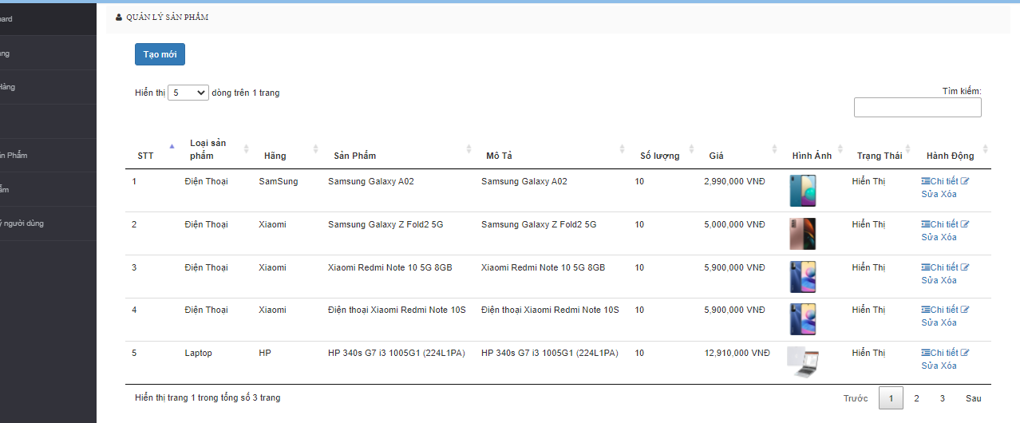

* 1. Click vào link Xem chi tiết (ở cột Thao tác) sẽ chuyển đến trang xem được chi tiết của sản phẩm (1đ)
* Controller:

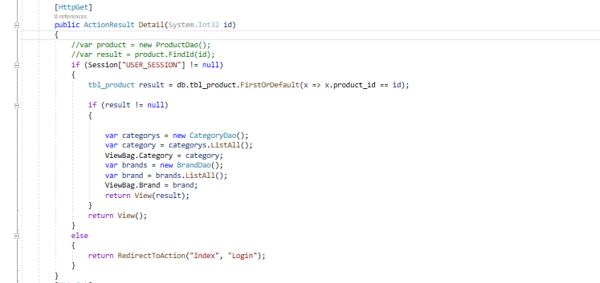

* Model:

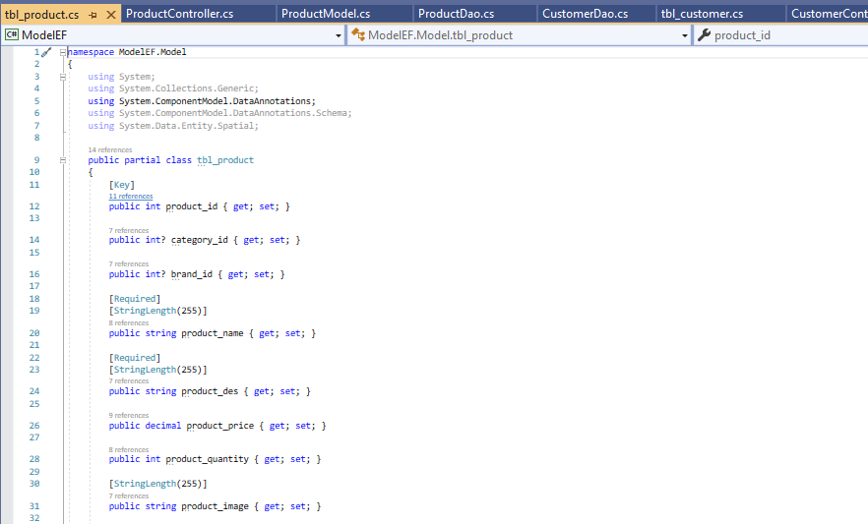

* View:

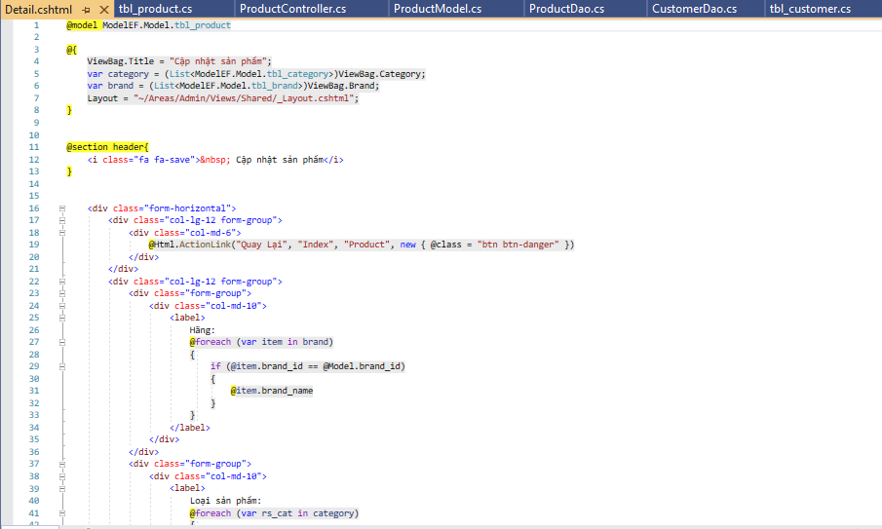

* Kết quả:

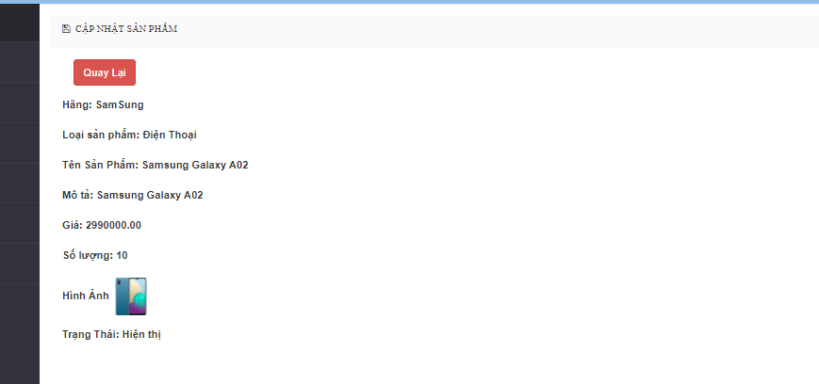

1. Thiết kế form, thực hiện chức năng thêm 1 sản phẩm:
   1. Form gồm có các Label kèm các Textbox: ID, Tên sản phẩm, đơn giá, số lượng và Loại Sản phẩm (dropdownlist: đổ dữ liệu của bảng Loại sản phẩm vào). (2đ)

* Controller:

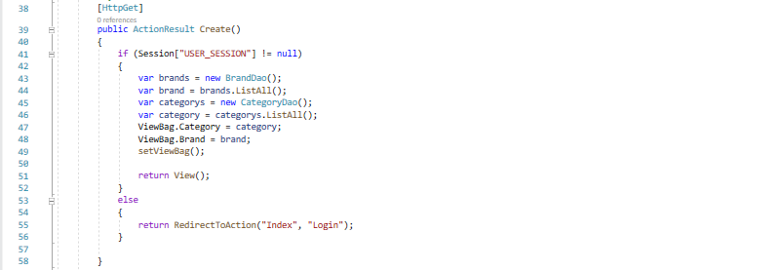

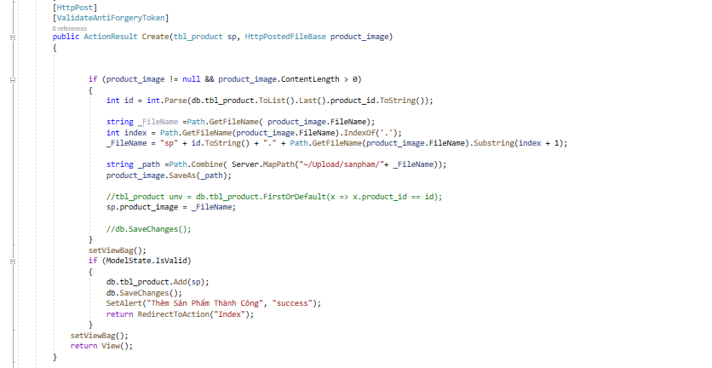

* Model:

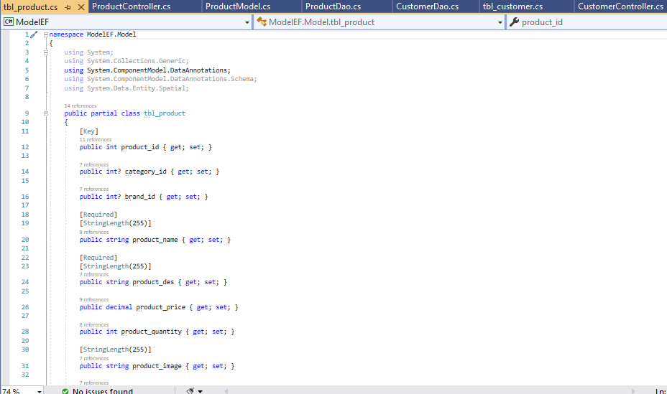

* View:

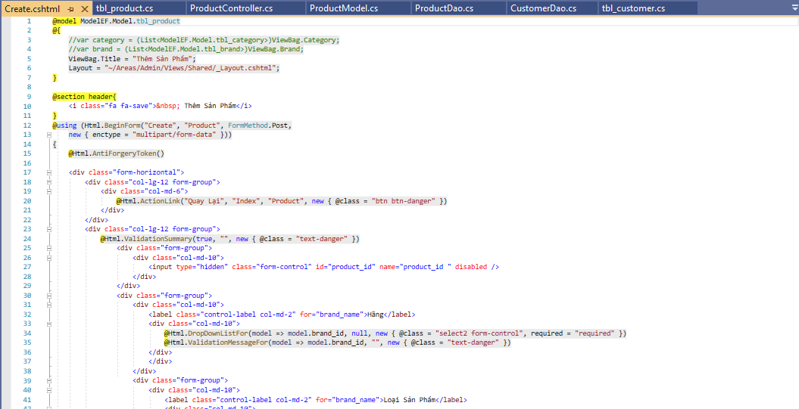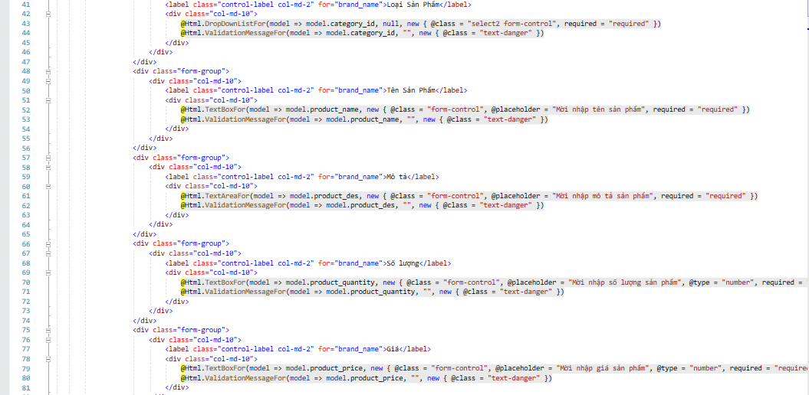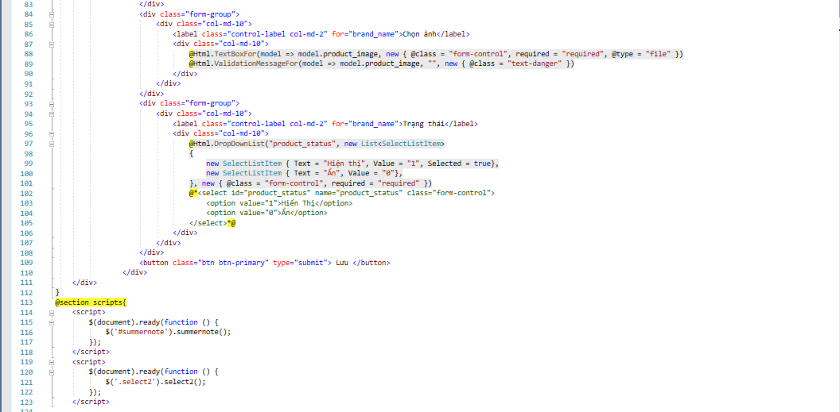

* Kết quả:
  + Màn hình thêm:

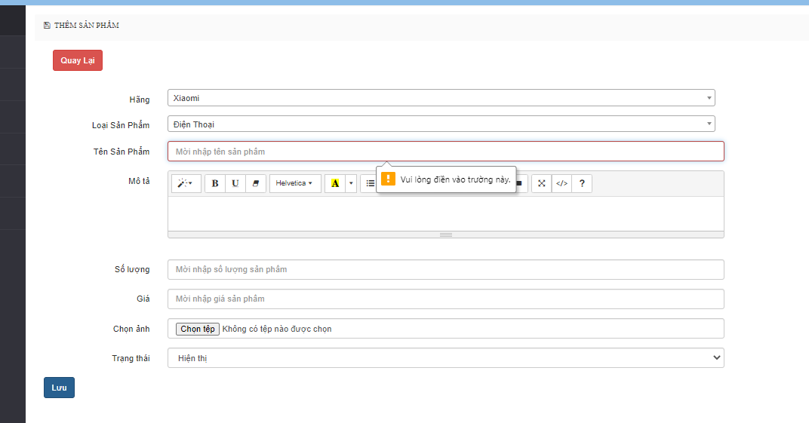

* + Màn hình thêm thành công:

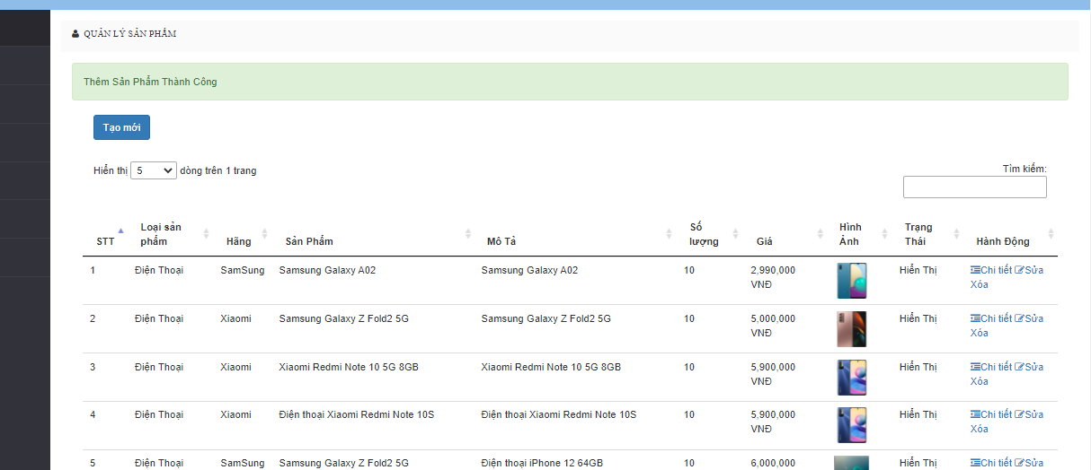

1. Trang Người Dùng
2. Download 1 template bán hàng bất kỳ, hiệu chỉnh lại cho phù hợp với dữ liệu của bảng Sản phẩm:

* Import các file CSS, Javascript, … cần thiết của template vào Source code:

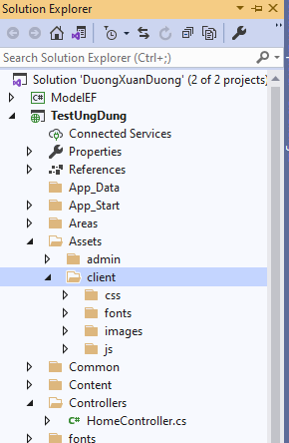

* Tạo view trang chủ:

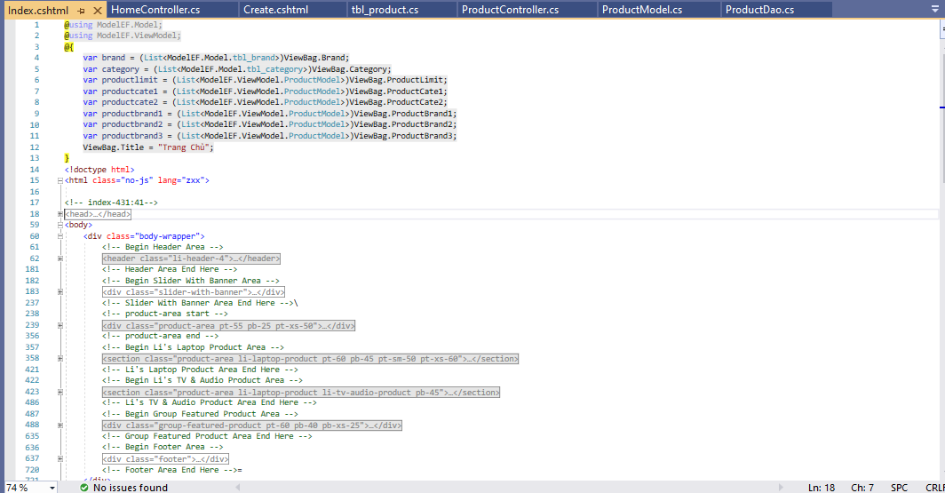

* Kết quả:

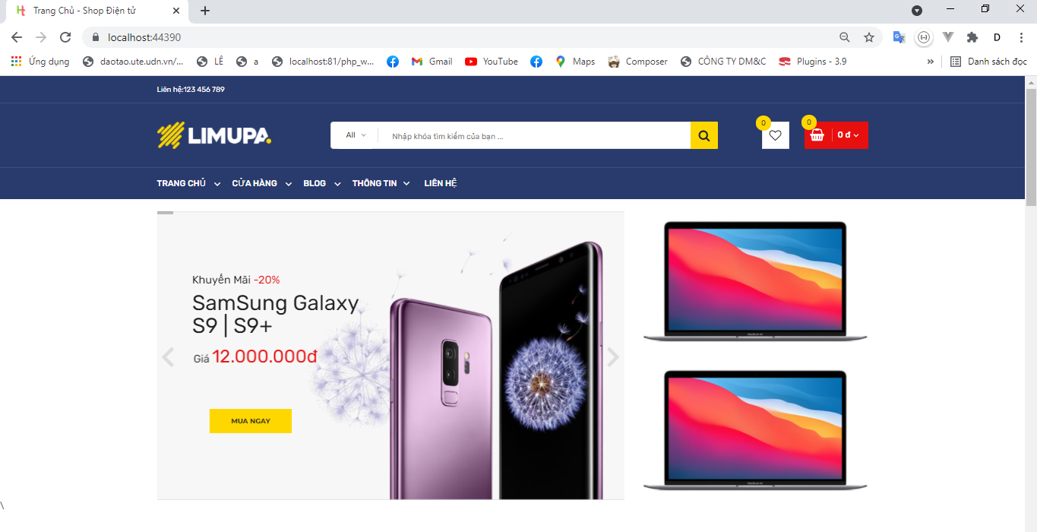

1. Đổ dữ liệu của bảng sản phẩm vào trang chủ:

* Controller:

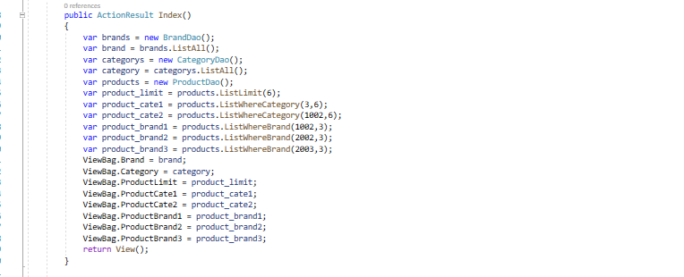

* Model:

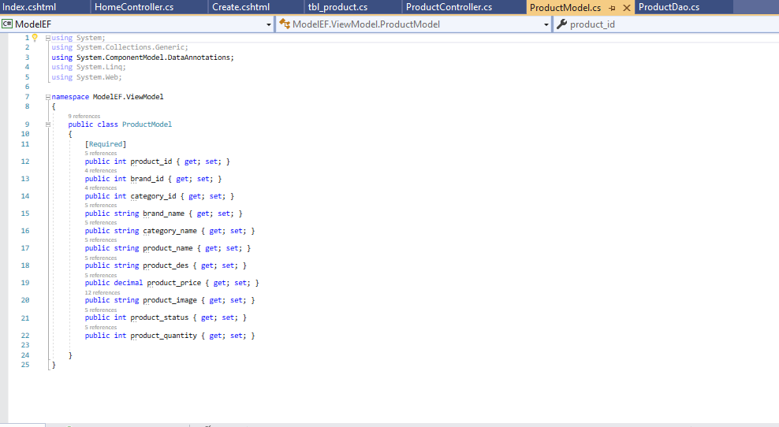

* DAO:

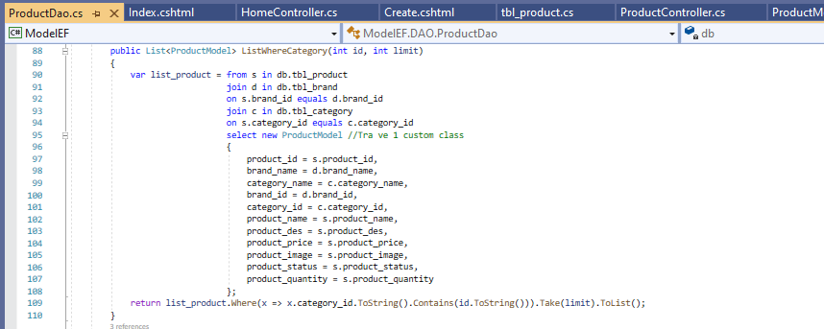 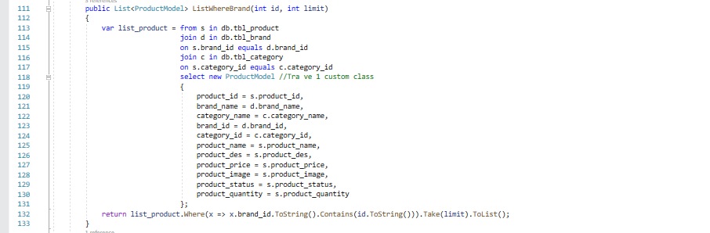 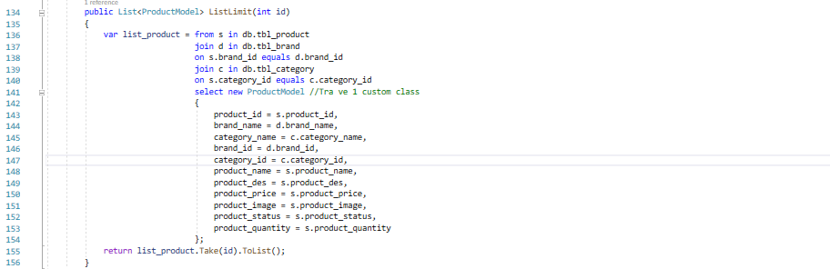- Kết quả:

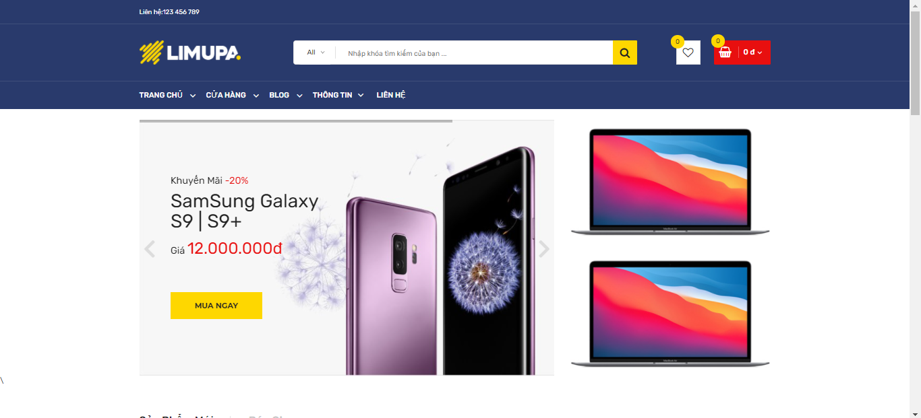 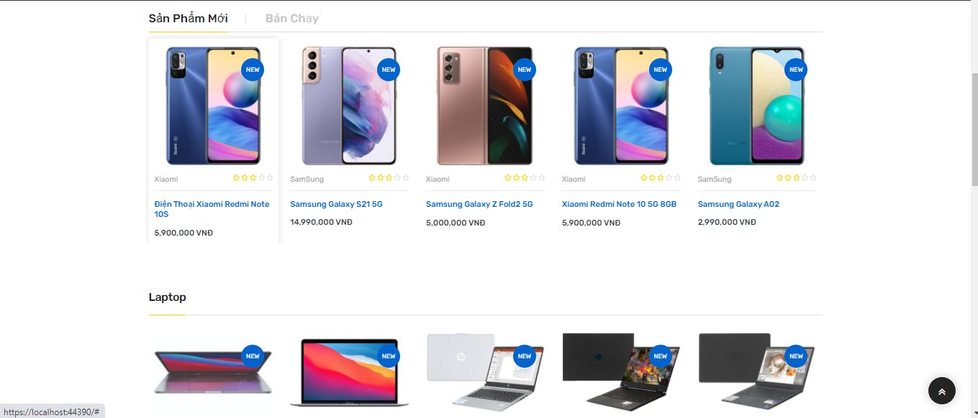 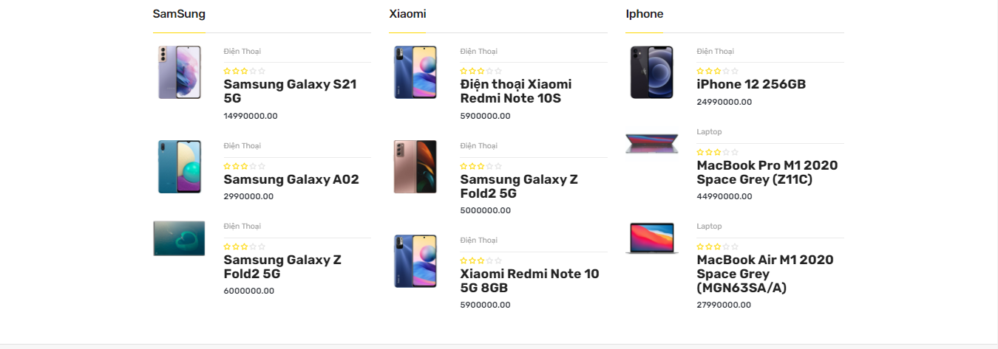

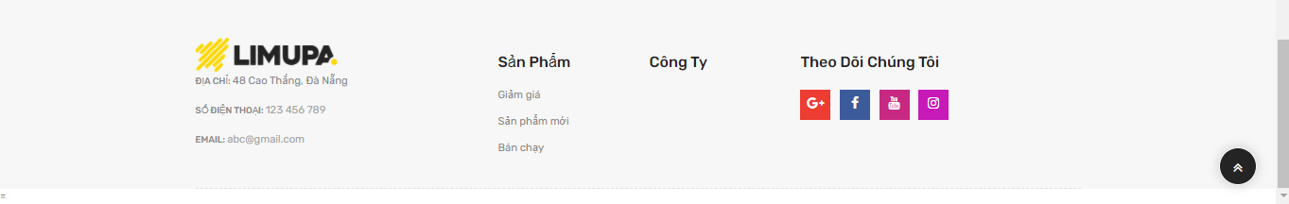

1. Link Github: https://github.com/duongxuanduong/220LTC04_WEBCSharp